The People's Democratic Republic of Algeria
Ministry of Higher Education and Scientific Research
Engennering School of Computer Sciences and Digital Technologies
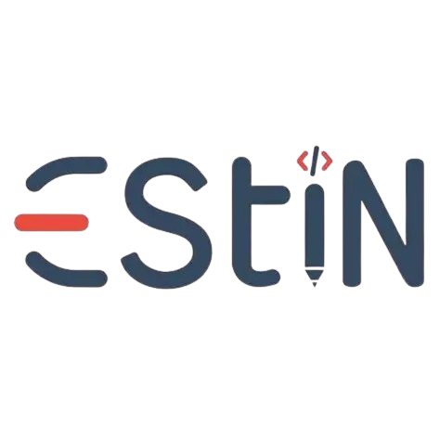

Document De Synthese
Projet : TalentDZ
Plateforme de Recrutement en Algérie

Réalisé par :
- Ismail Tayeb Abderahim.
- Bouznad Mohamed Morad.
- Mazri Anis

Année universitaire : 2025-2026

1. Présentation du Projet
TalentDZ est une plateforme de recrutement full-stack conçue pour connecter les demandeurs d'emploi, les entreprises et les administrateurs au sein d'un écosystème de recrutement centralisé, principalement destiné au marché algérien.

1.1 Objectifs du projet
- Simplifier et automatiser le processus de recrutement.
- Centraliser les offres d'emploi disponibles en Algérie.
- Offrir une gestion structurée des candidatures et des profils.
- Améliorer la communication entre employeurs et candidats.
- Proposer des tableaux de bord adaptés à chaque rôle utilisateur.

2. Rôles Utilisateurs

2.1 Demandeur d'emploi
- Créer et gérer son profil (CV, compétences, photo de profil).
- Parcourir les offres d'emploi disponibles sur la plateforme.
- Postuler aux offres en ligne.
- Suivre l'état de ses candidatures en temps réel.
- Recevoir des notifications par e-mail et via l'application.

2.2 Entreprise / Recruteur
- Gérer le profil de l'entreprise (logo, description, informations de contact).
- Publier et gérer des offres d'emploi.
- Consulter et filtrer les candidatures reçues.
- Accepter ou rejeter les candidats.
- Piloter le pipeline de recrutement.

2.3 Super Administrateur
- Gérer l'ensemble des utilisateurs et de leurs rôles.
- Modérer les offres d'emploi publiées.
- Surveiller l'activité globale de la plateforme.
- Assurer l'intégrité et la sécurité du système.

3. Fonctionnalités Clés
Fonctionnalité | Description
Authentification | Système JWT sécurisé avec gestion des sessions utilisateurs.
Contrôle d'accès (RBAC) | Accès différencié selon le rôle : candidat, recruteur ou administrateur.
Offres & candidatures | Publication, recherche avancée et gestion complète des offres d'emploi.
Recherche & filtres | Filtres multicritères sur les offres d'emploi et les profils.
Notifications | Alertes automatiques par e-mail et notifications intégrées à l'application.
Upload de CV | Stockage sécurisé des documents via Supabase Storage.
Interface responsive | Design adaptatif compatible mobile, tablette et ordinateur de bureau.

4. Stack Technique
Couche | Technologie | Rôle
Frontend | React.js / Next.js | Interface utilisateur, routing, rendu côté serveur
Styles | TailwindCSS | Système de design, mise en page responsive
Backend | Supabase (PostgreSQL) | Base de données relationnelle
Auth | Supabase Auth (JWT) | Authentification et gestion des sessions
Stockage | Supabase Storage | CVs, logos, avatars
Temps réel | Supabase Realtime | Abonnements et notifications en direct
E-mails | Supabase Email Service | Envoi automatique de notifications par e-mail

5. Architecture du Projet
Dossier / Fichier | Description
src/app/auth/ | Pages de connexion et d'inscription
src/app/dashboard/ | Tableaux de bord (candidat / recruteur / admin)
src/app/jobs/ | Liste et détail des offres d'emploi
src/app/profile/ | Gestion du profil utilisateur
src/components/ | Composants UI réutilisables
src/features/auth/ | Logique d'authentification
src/features/profiles/ | Gestion des profils (Table A)
src/features/jobs/ | Gestion des offres (Table B)
src/features/applications/ | Gestion des candidatures (Table C)
src/lib/ | Client Supabase et configuration
src/hooks/ | Hooks React personnalisés
src/utils/ | Fonctions utilitaires
supabase/migrations/ | Schéma de base de données (SQL)
supabase/policies/ | Politiques de sécurité (RLS)
public/ | Fichiers statiques : avatars, CVs, logos

